Раздел: | Движение
ФИО педагога | Рахмашова Ш.А
Школа | КГУ «Средняя школа-гимназия с.Алмалыбак»
Класс: 7 | Количество присутствующих: | Количество отсутствующих:
Тема урока | Движение животных.
Цели обучения в соответствии  с учебной программой | 7.1.6.4 - сравнивать органы движения у беспозвоночных и позвоночных животных
Цели урока | -описывать различия в органах движения беспозвоночных и позвоночных животных  -приводить примеры в различиях органов движения позвоночных и беспозвоночных животных  -анализировать или аргументировать, какие преимущества дают органы движения позвоночных животных

Ход урока
Этап урока/ Время | Действия педагога | Действия ученика | Оценивание | Ресурсы
Начало урока 5 мин | Приветствие учащихся, проверка подготовленности к уроку (наличие принадлежностей)  Упражнение «Ты самый, самый …, ты самая, самая …» - для создания благоприятной атмосферы на начало урока.  Актуализации прежних знаний:  Стадия вызова (для формулирования темы урока).  1 предсказать Предположите, что было бы если организмы не обладали свойством движения? 2 объяснить Объясните, как вы понимаете понятие « локомоция»  3 обобщить Обобщите свои знания о движении животных. 4 оценить Оцените роль движения в жизни животных.  Обсуждение представленных ответов учащимися, обобщение. | Учащиеся выбирают одну из представленных ячеек, под которым подразумевается свой вопрос, согласно названию ячейки  Совместно с учащимися определяются тема, цель урока и критерии успеха для учащихся. | 2 балла | карточки
Середина урока  20 мин | Задание 1  Цель: сравнивать органы движения у беспозвоночных и позвоночных животных  Конверты с рисунками животных, бланки с таблицами, ключи ответов.  Совершенствование навыков критического мышления и саморегуляции.  Побеждает та пара, которая получит наибольшее количество стикеров.  1 пара- воздух  2 пара- земля  3 пара- вода  - На рисунке представлены различные животные  Афалина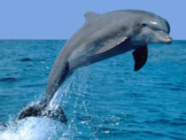 Гадюка 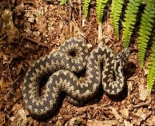  Заяц-русак 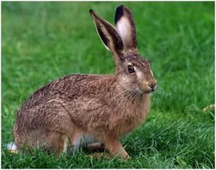 Гагарка 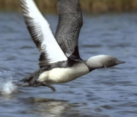  Перечислите способы передвижения Дельфина___________________________  Зайца-русака_________________________  Змеи гадюки_________________________ Гагарки_____________________________  Задание 2. (Объясните, почему у разных животных разные способы передвижения? На рисунке ниже представлены примеры движения беспозвоночных.  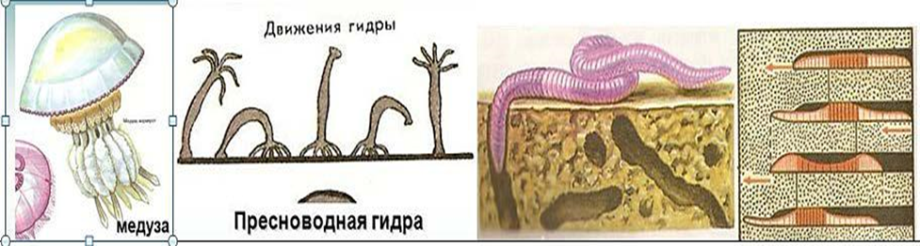  (b) Сравните органы передвижения данных животных с органами передвижения позвоночных животных.  Сходства  Различия  Дескриптор Обучающийся  - перечисляет способы передвижения животных  - связывает движение с разной средой обитания;  - указывает черты сходства и отличия беспозвоночных на примере медузы, гидры и дождевого червя с движением позвоночных животных.  Задание 3 Заполните таблицу.  Представители Среда Специальные Способ  Царства обитания приспособления, передвижен  Животных органы движения ия  Инфузория-туфелька водная  Комар полет  Лягушка передние и задние  конечности – 2 пары  Птица воздушная  Человек ходьба  Дескриптор Обучающийся  - устанавливает взаимосвязь между средой обитания и способами передвижения организма.  Задание 4  На рисунке представлена среды жизни животных.  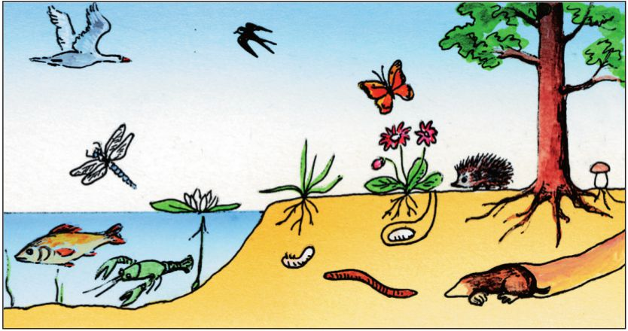  Определите способы движения и установите взаимосвязь между способами движения со средой обитания  Среда обитания Способ движения животного Взаимосвязь со средой обитания  водная  наземная  почвенная  воздушная  (а)Приведите примеры приспособлений у дождевого червя для передвижения в почве  (б)Какие последствия можно ожидать, если кожа дождевого перестанет выделять слизь и начнет образовывать хитин?  Дескрипторы  - Знает способы движения животных; может привести пример животного, его способ движения и среду его обитания  - Связывает способ движения животного со средой обитания  - Может перечислить особенности строения органов движения в связи со средой обитания и способа движения | Выполняют задание в паре  Каждая пара создает проект, спикер пары защищает ее, затем все остальные пары оценивают стикерами проекты, нельзя голосовать только за свой родной проект.  Работа в группах  Индивидуальная работа | Взаимооценивание  Самооценивание по дескриптору  3 балла  Самооценивание по ключу  5 баллов  Оценивание учителя | Карточки, учебники  Презентация  Раздаточный материал  Таблица  Индивидуальные карточки
Конец урока  15 мин | Подведение итогов урока.  Просмотр презентации по теме.  Формулирование выводов по уроку.  Рефлексия.  Могу применить в жизни …  Я принимал участие в …  Для меня было интересно …  Домашнее задание «Жизненно необходимо» Подготовить сообщение о роли движения в жизни животных. | Обратная связь, комментарии учителя и учащихся |  | Презентация  Стикеры,карточки

